Zał. Nr 1B do SWZ – Opis przedmiotu zamówienia

Dostawa zabawek do nowo tworzonego żłobka samorządowego w Wasilkowie

Wspólny Słownik Zamówień CPV: 37520000-9 Zabawki

Wszystkie produkty wskazane w niniejszym opisie przedmiotu zamówienia muszą być fabrycznie nowe, nieużywane, niepowystawowe, kompletne, nieobciążone prawami osób lub podmiotów trzecich. Pomoce dydaktyczne muszą być dopuszczone do obrotu na terenie Polski, tj. spełniać wszystkie wymagania obowiązującego prawa, w tym posiadać wymagane przepisami deklaracje/ oznakowania.

Wykonawca zobowiązany jest w szczególności dostarczyć przedmiot zamówienia, na własny koszt i ryzyko oraz dokonać jego rozładunku w Wasilkowie (woj. podlaskie) w wyznaczonym przez Zamawiającego miejscu.

Zdjęcia produktów przedstawione w opisie są zdjęciami poglądowymi i mają na celu jedynie zobrazowanie wyglądu produktu. Wykonawca zobowiązany jest do dostarczenia produktów zgodnych z opisem i parametrami technicznymi, a zdjęcia stanowią jedynie sugestię dotyczącą wyglądu.

Jeżeli zabawka w ramach zestawu nie zawiera baterii, wykonawca zobowiązany jest do dostarczenia odpowiednich baterii niezbędnych do jej prawidłowego funkcjonowania. Baterie muszą być dostosowane do rodzaju i wymagań zabawki, a ich liczba powinna odpowiadać liczbie zabawek w zestawie.

W przypadku, gdy w tabeli nie zawarto szczegółowych wymagań dotyczących norm, wykonawca zobowiązany jest dostarczyć zabawki, akcesoria oraz pomoce dydaktyczne spełniające obowiązujące normy i przepisy prawne, w tym normy bezpieczeństwa i jakości, odpowiednie dla danego rodzaju produktów.

LP. | NAZWA POZYCJI | ILOŚĆ | Zdjęcie podglądowe/ przykładowe | OPIS ASORTYMENTU  [w przypadku wskazania liczby elementów Zamawiający dopuszcza zestawy z większą liczbą elementów niż wskazane w opisie – nie więcej jednak niż o 30%] | Wymagania dotyczące przedziału wiekowego | Parametry dot. wymiaru/ wagi [dopuszczalna tolerancja +/- 10%]
1 | Balansująca nakładanka | 2 | 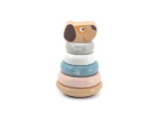 | Piesek, drewniana balansująca nakładanka. Zestaw zawiera podstawę z trzpieniem, 4 pierścienie o różnej średnicy oraz 1 głowę pieska.  Materiał: drewno. | Wiek: 2+ | średnica podstawy 8 cm, wysokość 13 cm.
2 | Jeździk | 2 | 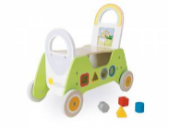 | Jeździk w pastelowych kolorach. Wyposażony w dwa uchwyty oraz elementy manipulacyjne, takie jak sorter, koła zębate, układanki i mini labirynt. Wysoki uchwyt z tyłu pojazd, a po bokach otwory o kształtach dopasowanych do dołączonych klocków.  W zestawie: 4 klocki.  Materiał: Drewno | Wiek: 18 mies.+ | 47 x 22 x 42 cm
3 | Garaż dwupoziomowy | 2 | 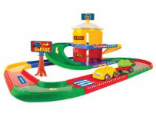 | Garaż dwupoziomowy. Zestaw pozwalający na tworzenie różnych tras. Zestaw zawiera: pojazdy osobowe, autka z przyczepkami, dekoracje i 96 naklejek.  Materiał: tworzywo sztuczne | Wiek: 1+ | 59 × 15 × 39 cm
4 | Platformy sensoryczne | 2 | 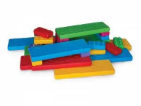 | Platformy sensoryczne z cegłami.  Materiał: Tworzywo sztuczne  Zestaw: 28 elementów (12 dużych platform, 16 cegieł) | Wiek: 18 mies.+ | platformy: 34 x 3 x 11 cm, cegły: 11,5 x 3,5 x 5,5 cm
5 | Drewniany stolik manipulacyjny | 2 | 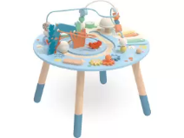 | Drewniany stolik manipulacyjny wyposażony w różnorodne elementy, takie jak trybiki, suwaki, przestrzenny labirynt oraz obrotowy guzik.  Materiał: drewno, metal | Wiek: 18mies.+ | 45 x 45 x 43,5 cm
6 | Wózek z klockami | 2 | 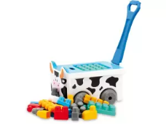 | Wózek w kształcie krowy z zestawem klocków.  Materiał: tworzywo sztuczne  Ilość: 30 klocków | Wiek:2+ | 24 x 34 x 21 cm
7 | Domino | 2 | 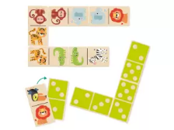 | Domino Dżungla – gra edukacyjna.  Materiał: drewno  Ilość: 28 elementów | Wiek: 2+ | Wym. jednego elementu: 4 x 7,5 x 0,5 cm
8 | Drewniany sześcian | 2 | 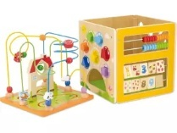 | Drewniany sześcian manipulacyjny z labiryntem z koralikami. Na każdej ze ścian znajdują się różne moduły sensoryczne: labirynt przestrzenny z motywem ruchu drogowego, sorter kształtów i kolorów, ruchome tryby i zębatki, liczydło z dwustronnymi elementami do nauki cyfr oraz suwak-drzewko. Górna część zdejmowana.  Materiał: drewno, tworzywo sztuczne | Wiek: 18 mies.+ | 30 x 56 x 30 cm
9 | Puzzle kartonowe | 2 | 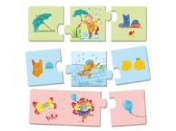 | Układanka sekwencyjna Czynności i przedmioty, edukacyjna gra, ucząca dzieci logicznego myślenia.  Zawartość zestawu: 8 układanek 3-elementowych  Materiał: karton | Wiek: 2+ | Wymiar pojedynczej układanki: 21 x 7 cm
10 | Miś - układanka | 2 | 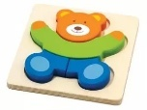 | Puzzle drewniane w kształcie misia.  Zestaw zawiera 5 elementów: 4 puzzle, 1 podstawa ze wzorem układanki.  Materiał: Drewno | Wiek: 18 mies.+ | Wymiary podstawy: 14,5 x 14,5 x 1,8 cm
11 | Dźwiękowa układanka | 2 | 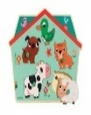 | Zestaw puzzli z wizerunkami zwierząt domowych. Każdy element układanki posiada uchwyt, ułatwiając dopasowywanie części do podstawy. Po właściwym umiejscowieniu puzzle wydają dźwięk odpowiadający obrazkowi.  Materiał: drewno | Wiek: 1+ | 28 x 21 x 1,5 cm
12 | Klocki drewniane | 4 | 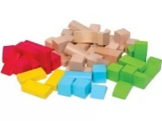 | Drewniane kolorowe klocki – żywe kolory, bezpieczne i trwałe.  Materiał: Drewno  Liczba klocków z zestawie: 50 szt. | Wiek: 1+ | Pojedynczy klocek: 2,5 – 3,0 cm
13 | Klocki - wafle | 4 | .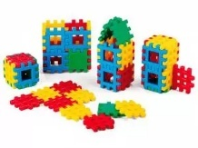 | Waflowe Klocki 48 szt. klocków  Materiał: tworzywo sztuczne | Wiek: 2+ | Wymiar boku kwadratowego klocka: 10,5 cm
14 | Klocki drewniane | 4 | 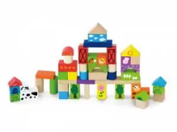 | Zestaw zawierający: drewniane klocki, kolorowe obrazki przedstawiające figury geometryczne, zwierzęta i rośliny.  Materiał: Drewno | Wiek: 2+ | pojedynczy klocek 3 cm
15 | Indiański namiot | 1 | 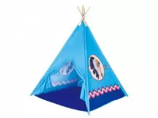 | Namiot -podłoga tipi wykonana z nieprzemakalnego materiału pozwalająca na ustawienie namiotu w ogrodzie czy na tarasie.  materiał: drewniana konstrukcja,  tkanina z 100% poliestru  instrukcja | Wiek: 1+ | 120 x 120 x 150 cm
16 | Podstawka do klocków waflowych | 2 | 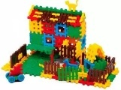 | Podstawka do klocków waflowych ułatwiająca budowanie, zapewniając stabilną powierzchnię do konstrukcji. W zestawie znajdują się dwie podstawy. Materiał: tworzywo sztuczne  Kolor: żółty, niebieski | Wiek: 2+ | Wymiar: 36,5 x 36,5 cm
17 | Klocki manipulacyjne | 2 | 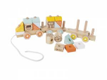 | Pociąg na sznurku, drewniana zabawka składająca się z 17 klocków o różnych kształtach i kolorach. Każdy wagon o innym kształcie.  Materiał: drewno. | Wiek: 1+ | 43 x 7,5 x 12 cm
18 | Nakładanka | 2 | 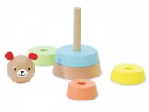 | Miś drewniana nakładanka, składająca się z czterech kolorowych pierścieni i głowy misia.  Zestaw zawierający 6 elementów: podstawę z trzpieniem oraz 5 klocków.  Materiał: drewno. | Wiek: 1+ | 8,5 x 8,5 x 14 cm
19 | Drewniana piramidka | 2 | 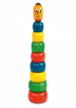 | Piramidka Gąsienica, drewniana zabawka składająca się z różnokolorowych elementów o tym samym lub różnym kształcie i wielkości.  Zestaw zawiera 9 elementów: podstawę z trzpieniem, 7 obręczy oraz głowę gąsienicy.  Materiał: drewno. | Wiek: 2+ | Wysokość: 20 cm
20 | Wózek | 2 | 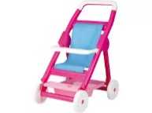 | Wózek spacerowy z tkaninowym siedziskiem, podpórkami pod rączki i nóżki, a także dolną półeczką z pojemnikiem na drobiazgi.  Materiał: tworzywo sztuczne, tkanina  Kolor: różowy | Wiek: 2+ | 55 x 41 x 28 cm
21 | Piramida z sorterem | 2 | 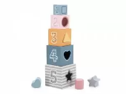 | Piramida z sorterem, edukacyjna zabawka, składająca się z 5 pudełek w różnych rozmiarach oraz 4 geometrycznych klocków wykonanych z drewna. Na bokach pudełek znajdują się ilustracje: cyfry od 1 do 5, zwierzęta, otwory sortera (kwadrat, koło, trójkąt, serduszko, gwiazdka) oraz obrazy ilustrujące ilości zgodne z liczbami. Produkt wykonany z lakierowanego drewna, pomalowanego nietoksycznymi farbami. | Wiek: 1+ | 9 x 33 x 9 cm
22 | Domek - sorter | 2 | 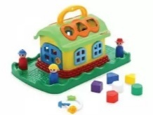 | Sorter – kolorowy domek z ludzikami. Zestaw zawiera czteroosobową rodzinkę.  Materiał: tworzywo sztuczne | Wiek: 1+ | 40,5 x 24,5 x 22 cm
23 | Laweta | 2 | 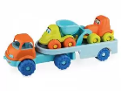 | Laweta z pojazdami.  Materiał: tworzywo sztuczne | Wiek: 1+ | ciężarówka: 53 x 18 x 14,5 cm; wyścigówka: 20 x 12,5 x 9 cm  wywrotka: 20 x 12,5 x 11 cm; koparka: 24 x 12,5 x 12 cm
24 | Lalka | 4 | 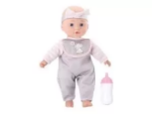 | Miękka lalka, która po naciśnięciu na brzuszek wydaje cztery różne dźwięki: płacz, pokasływanie, „mama” oraz „tata”.  Ubranko: 2-elementowe  Materiał: tworzywo sztuczne, tkanina poliestrowa | Wiek: 2+ | Wymiar lalki:  30 cm  Butelka do karmienia: 9 cm
25 | Lalka manipulacyjna | 3 | 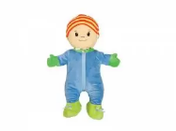 | Lalka manipulacyjna. Miękka lalka posiadająca zestaw ubranek wyposażonych w różnego rodzaju zapięcia, takie jak rzepy, suwaki oraz sznureczki.  Elementy: lalka, czapka ze wstążeczką, pajacyk z suwakiem, buty, pielucha na rzep, body z guzikami, rękawiczki  Materiał: welur, tworzywo sztuczne | Wiek: 1+ | wysokość lalki 44 cm
26 | Nakładanka | 2 | 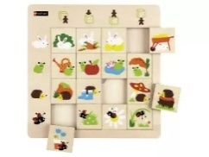 | Logiczna nakładanka drewniana przedstawiająca podstawowe pojęcia świadomości przestrzennej: przed, za, na, pod. Nakładanka składająca się z kolorowych, drewnianych elementów, które należy dopasować do odpowiednich miejsc w podstawie, spełniając kryterium kształtu i miejsca. Materiał: drewno  Ilość: 16 elementów | Wiek: 2+ | Wymiar układanki: 21 x 0,7 x 21 cm  Wymiar elementów: 4 x 4 cm
27 | Układanka | 2 | 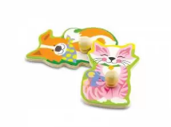 | Zestaw puzzli, które po odpowiednim dopasowaniu do obrazka w drewnianej podstawie wydają charakterystyczny dźwięk zwierzątka. Każdy element układanki wyposażony w drewniany uchwyt.  8 elementów:  - 7 puzzli z uchwytami: kot, owca, kogut, kaczka, koń, pies, krowa  Materiał: drewno | Wiek: 1,5+ | Podstawa: 30 x 3,3 x 22,5 cm
28 | Układanka | 2 | 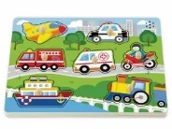 | Układanka umożliwiająca poznawanie pojazdów oraz wydawanych przez nie odgłosów. Po odpowiednim dopasowaniu puzzla do obrazka w podstawie, zabawka wydaje charakterystyczne dźwięki dla każdego pojazdu. Każdy element posiada drewniany uchwyt ułatwiając wyjmowanie i umieszczanie puzzli w podstawie układanki.  8 elementów:  - 7 puzzli z uchwytami: samolot, auto policyjne, straż pożarna, karetka pogotowia, motocykl, statek, lokomotywa  Materiał: drewno | Wiek: 1,5+ | Podstawa: 30 x 3,3 x 22,5 cm
29 | Zestaw naczyń | 2 | 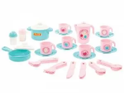 | Zestaw naczyń kuchennych w kolorze różowym. Wszystkie elementy wykonane z wysokiej jakości tworzywa sztucznego.  Materiał: Tworzywo sztuczne  38 elementów: 6 talerzyków, 6 filiżanek, 6 kompletów sztućców (łyżka, nóż, widelec), 2 pojemniki na przyprawy, 2 garnki z pokrywkami, dzbanek z pokrywką. | Wiek: 1+ | Wymiar opakowania: 16 x 14 x 15,5 cm
30 | Zestaw pacynek | 1 | 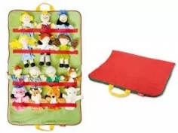 | Zestawy 14 miękkich, kolorowych, bajkowych pacynek umieszczonych w wygodnej torbie z gumkami i uchwytami.  Specyfikacja produktu:  14 pacynek: Mama, Tata, Syn, Córka, Babcia, Dziadek, świnka, Lew, Owieczka, Żyrafa, Koń, Baba Jaga, Król, Królowa  materiał: miękka tkanina, welur, plusz,  1 torba z tkaniny |  | Pacynki wys.: 25 cm/ 18 cm;  otwarta torba: 64 x 94 cm.
31 | Kołyska | 2 | 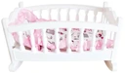 | Pościel /poduszka i kołderka/ uszyte z kolorowych materiałów wykończone falbanką  Kołyska wykonana z dużych i bezpiecznych dla dziecka elementów.  Zabawka wykonana z ładnego tworzywa | Wiek:2+ | 45 cm x26 cmx  25 cm
32 | Piramidka drewniana | 2 | 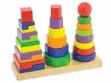 | 3 wieże - drewniana piramidka. Zestaw składający się z 29 elementów: podstawa z 3 trzpieniami, 25 klocków w 3 kształtach i 7 kolorach  Materiał: drewno | Wiek: 2+ | 28 x 9 x 21 cm
33 | Wieża | 2 | 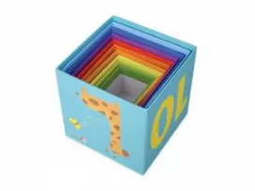 | Kartonowa wieża ze zwierzątkami i cyframi.  Zawartość zestawu:  - 10 pudełek o różnej wielkości  Materiał: Karton | Wiek: 18 mies.+ | wysokość wieży: 15,5 x 15,5 x 110 cm.
34 | Zestaw magnetycznych puzzli | 2 | 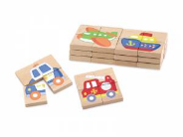 | Zestaw magnetycznych puzzli, pozwalający stworzyć kolorowe obrazki przedstawiające różnorodne pojazdy, takie jak lokomotywa, rakieta, helikopter, statek, wóz strażacki, pojazd policyjny, karetka pogotowia i samolot.  32 elementy: 8 układanek po 4 puzzle  Materiał: drewno, magnes | Wiek: 18 mies.+ | Wymiary elementu: 4 x 1 x 4 cm
35 | Aksamitne klocki | 2 | 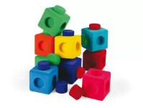 | Aksamitne w dotyku, miękkie kostki w intensywnych kolorach można układać na płasko. bezszelestnie. | Wiek: 2+ | Wymiary:9 kostek (8 x 8 x 8 c m)  - 14 łączników (średnica: 4,5 cm, wysokość: 3,3 cm)
36 | Maskotka - Miś | 4 | 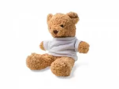 | Miś - beżowa maskotka, wykonana z miękkiego materiału.  Materiał: plusz |  | Wymiar: siedzący miś – 30 cm
37 | Wieża | 2 | 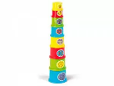 | Wieża składająca się z klocków o różnych średnicach, które pomagają w nauce rozpoznawania kolorów i cyfr.  Materiał: Tworzywo sztuczne  Wzór losowy | Wiek: 12 mies.+ | Klocki od 4,5 cm do 7,8 cm  Wysokość wieży: 33 cm
38 | Układanka dwustronna | 2 | 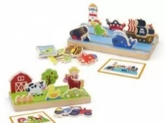 | Dwustronna edukacyjna układanka, łącząca tematykę gospodarstwa i morza z piratami, wspierająca naukę pojęć takich jak obok, przed, za, z jednej strony, po prawej, po lewej, z tyłu i z przodu.  Materiał: drewno | Wiek: 1,5+ | 23 x 11 cm
39 | Lalka Bobas | 4 | 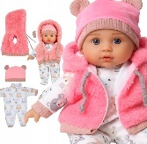 | Lalka mówiąca i śpiewająca. Miękki bobas – wyglądający jak prawdziwe dziecko.  Zestaw zawiera:  Lalkę, czapeczkę,  futerkowy bezrękawnik z troczkami i kapturem  śpioszki w miśki  baterie testowe 3 x AG13  Lalka wysyłana jest w folii z ozdobną wstążeczką. | Wiek: 2+ | lalka 32 cm
40 | Ciężarówka | 2 | 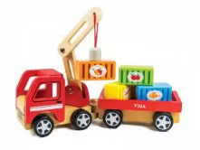 | Ciężarówka z magnetycznymi kontenerami. Dźwig samochodowy posiadający obracającą się podstawę oraz ramię wyposażone w magnes, umożliwiające podnoszenie i przemieszczanie kontenerów w górę i w dół.  Materiał: drewno, metal, magnes | Wiek: 18 mies.+ | 29 x 8 x 9,5 cm
41 | Ambulans | 2 | 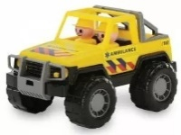 | Terenówka ambulans wyposażony w hak holowniczy oraz naklejki z napisem "ambulans" i numerem alarmowym 112.  Materiał: Tworzywo sztuczne | Wiek: 1+ | pojazd: 23 x 14,5 x 13,5 cm  figurki: 7,5 cm
42 | Samochód terenowy | 2 | 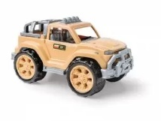 | Samochód terenowy posiadający duże koła, które pozwalają na pokonywanie różnych przeszkód.  Materiał: Tworzywo sztuczne | Wiek: 1+ | 27 x 15 x 14 cm
43 | Samochód wojskowy | 2 | 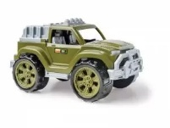 | Samochód terenowy wojskowy, wyposażony w duże koła, łatwo pokonujące nierówności.  Materiał: Tworzywo sztuczne | Wiek: 1+ | 27 x 15 x 14 cm
44 | Jeździk | 1 | 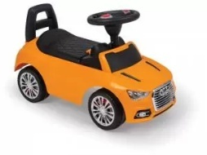 | Jeździk wyposażony w szerokie koła i wygodne siedzisko z oparciem oraz schowek na drobiazgi umieszczony pod siedziskiem.  Obciążenie: do 25 kg  Materiał: tworzywo sztuczne  Zasilanie: 3 baterie 1,5V AA | Wiek: 1+ | 65 x 28,5 x 38 cm
45 | Jeździk | 1 | 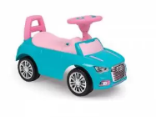 | Jeździk wyposażony w szerokie koła zapewniające stabilność, wygodne siedzisko z oparciem oraz schowek na drobiazgi umieszczony pod siedziskiem. Posiadający muzyczną kierownicę z przyciskami do sterowania efektami dźwiękowymi.  Obciążenie: do 25 kg  Materiał: tworzywo sztuczne  Zasilanie: 3 baterie 1,5V AA | Wiek: 1+ | 65 x 28,5 x 38 cm
46 | Magnetyczne rybki | 2 | 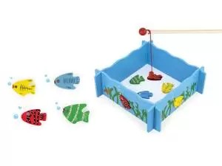 | Rybki magnetyczne – zabawa polegająca na złowieniu jak największej liczby kolorowych rybek pływających w jeziorze.  Zawartość zestawu:  - 4 magnetyczne wędki  -20 kolorowych rybek z nadrukiem cyfr i liczb w zakresie 1-20  -4 panele tworzące jeziorko | Wiek: 2+ | Panele tworzące jeziorko: 25 x 19 x 4 cm
47 | Miękka podusia | 2 | 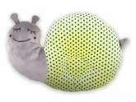 | Pluszowa i wyjątkowo miękka podusia-przytulanka w kształcie uroczego ślimaka.  Wypełnienie: polycotton  Materiał: welur | Wiek: 0+ | 25 x 20 cm
48 | Zestaw produktów spożywczych | 2 | 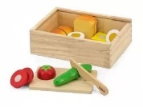 | Zestaw imitacji produktów spożywczych do krojenia. Poszczególne elementy połączone rzepami, umożliwiając naukę krojenia i przygotowywania kanapek. Zestaw z 17 elementów: deska do krojenia (prostokątna), 1 nóż, 6 produktów: chleb (3 części), pomidor (3 cz.), chleb tostowy (3 cz.), ogórek (2 cz.), jajko (2 cz.), ser żółty (2 cz.), drewniana skrzynka.  Materiał: drewno. | Wiek: 1,5+ | Skrzynka o wym.: 21,5 x 6,5 x 15,6 cm.
49 | Układanka drewniana | 2 | 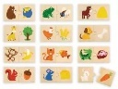 | Układanka drewniana- zwierzaki i ich przysmaki.  Zawartość zestawu: 24 drewniane elementy (12 puzzli ze zwierzętami, 12 puzzli z pożywieniem)  - pudełko do przechowywania | Wiek: 1,5 | Pudełko do przechowywania 21 x 4,5 x 19 cm
50 | Piesek | 4 | 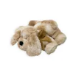 | Piesek z mięciutkiego pluszu. | Wiek:18m+ | Wysokość 25 cm
51 | Zestaw pojazdów | 2 | 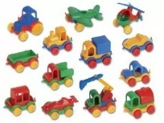 | Zestaw małych pojazdów. W skład zestawu wchodzi 18 elementów przedstawiających różne środki transportu, w tym m.in.: traktor, cysterna, samochód osobowy, wyścigówki (2 modele), pojazd straży pożarnej, wagony z wieloma oknami, kontener, koparka, lokomotywa, przyczepka, dźwig, wywrotka, betoniarka, samolot, helikopter oraz pojazd typu Formuła 1.  Pojazdy wyposażone są w zaczepy.  Ilość w zestawie: 18 szt.  Materiał: tworzywo sztucznego | Wiek:18m+ | Wymiary pojedynczego pojazdu: 10,5 × 8 × 7 cm
52 | Układanka | 2 | 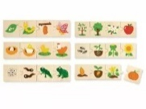 | Drewniana układanka przedstawiająca cykle rozwojowe roślin i zwierząt. Układanka obejmująca 6 cykli rozwojowych motyla kury żaby słonecznika dyni i jabłoni z których każdy składa się z 4 logicznie uporządkowanych etapów.  Zestaw 24 elementy  materiał drewno | Wiek 18 m+ | Wymiary pudełka 21 x 4,5 x 19 cm
53 | Kredki | 4 | 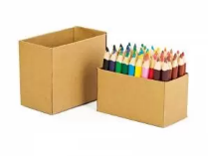 | Duże 12 kolorowe zestawy kredek.  Rodzaj kredek: krótkie, grube
54 | Plastelina | 4 | 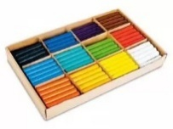 | Miękka i elastyczna masa plastyczna, atestowana i bezpieczna dla użytkowników.  Zestaw 180 sztuk: 12 kolorów po 15 wałeczków |  | Waga: 2,4 kg
55 | Bloki | 4 | 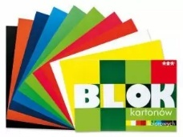 | 30 dwustronnych kolorowych arkuszy
56 | Ciastolina | 2 | 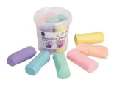 | Bezpieczna, nietoksyczna i łatwo zmywalna masa plastyczna dla dzieci Zestaw 6 wałeczków po 150 g w pastelowych kolorach (jasnoróżowy, wrzosowy, groszkowy, błękitny, mandarynkowy, słoneczny)  Opakowanie: plastikowe wiaderko | Wiek: 1+ | Waga: 900 g
57 | Wyprawka plastyczna | 4 | 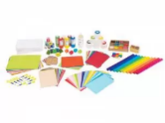 | Zestaw materiałów do zajęć plastycznych i kreatywnych dla maluchów Zawierający: papier, karton, kredki, farby, pędzle, plastelinę, modelinę, klej, bibułę, stemple i akcesoria wspierające różne techniki plastyczne
58 | Zestaw dysków | 1 | 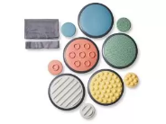 | Zestaw dysków o różnych fakturach z antypoślizgowym spodem zapewniającym stabilność (10 dysków dużych, 5 małych)  Maksymalne obciążenie: 100 kg  W zestawie opaska na oczy i woreczek do przechowywania  Materiał: tworzywo sztuczne, guma | Wiek: 2+ | Dysk duży– śr. 27 cm, dysk mały – śr. 11 cm  Waga: 3,4 kg
59 | Tunel | 1 | 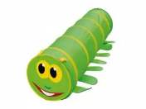 | Lekki tunel z tkaniny ortalionowej ze wzmocnionym elastycznym stelażem. Na końcach stonoga z uśmiechniętą buzią i ruchome żółte nóżki. Możliwość płaskiego składania i łatwego transportu. |  | dł. 165 cm,  śr. 45 cm
60 | Chusta animacyjna | 1 | 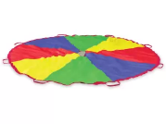 | Chusta animacyjna o średnicy 3,5 m z kolorowego poliestru, wzmocnione uchwyty do przenoszenia i zaczepiania otwory obszyte siatką do umieszczania piłek. Liczba uchwytów 8 Materiał poliester |  | 350 cm średnicy
61 | Gąsienica | 3 | 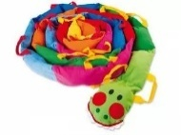 | Gąsienica do spacerów dla dzieci z 28 uchwytami, wypełniona miękką gąbką pokrytą materiałem. |  | Długość 7 m, szerokość 12 cm
62 | Gąsienica | 1 | 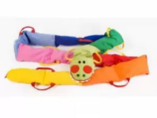 | Gąsienica spacerowa przeznaczona do bezpiecznego prowadzenia grup dzieci podczas spacerów i zajęć ruchowych. Produkt wyposażony w 16 symetrycznych uchwytów.  ilość uchwytów 16, materiał gąbka pokryta wytrzymałym materiałem tekstylnym łatwym do utrzymania w czystości odpornym na zabrudzenia i codzienne użytkowanie. |  | Długość 350 cm, szerokość 12 cm
63 | Chusty | 1 |  | Chusty trójkątne wykonane z bawełnianego płótna w czterech kolorach.  Materiał: Bawełniane płótno  Kolory: Niebieski, żółty, czerwony  Liczba sztuk w zestawie: 4 |  | 43 x 63 cm
64 | Zestaw kuchenny | 4 | 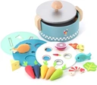 | Zestaw zawiera 13 elementów, w tym garnek z pokrywką, warzywa, inne składniki oraz 3 wymienne tacki-sortery do nauki rozpoznawania i dopasowywania kształtów. Wykonany z wysokiej jakości drewna, bezpieczny dla dzieci | Wiek: 18 mies.+ | 22 x 14 x 9 cm,
65 | Domek | 2 | 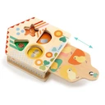 | Drewniany sorter w kształcie domku. Zabawka wykonana z drewna. | Wiek: 18 mies.+ | 12,5 x 15,5 x 4,5 cm
66 | Kolorowa mozaika | 2 | 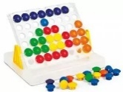 | Kolorowa mozaika z klipsami, zestaw zawierający 48 kolorowych elementów: transparentna tablica, walizka, karta pracy z propozycjami 12 różnych wzorów.  Zawartość zestawu: 48 kolorowych elementów (po 8 z koloru), 1 tabliczka, 1 walizka.  Karty pracy z 12 wzorami  Materiał: tworzywo sztuczne | Wiek: 2+ | Waga: 0,8 Kg
67 | Piramida kształtów | 2 | 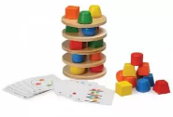 | Piramida kształtów, drewniana wieża z klockami i kartami pracy.  42 elementy: 25 klocków, 5 okrągłych podstaw, 12 instrukcji obrazkowych  Materiał: drewno | Wiek: 2+ | 11,5 x 11,5 x 16 cm
68 | Układanka drewniana | 2 | 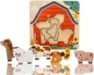 | Układanka wykonana z drewna. W zestawie znajduje się: drewniana podstawka oraz 6 zwierzątek do ułożenia na trzech warstwach. | Wiek: 18mies.+ | 17 x 17 x 2 cm
69 | Sorter | 2 | 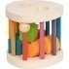 | Zabawka sorter drewniany | Wiek:18mies.+ | 13 x 12,5 x 12,5 cm
70 | Książeczka z piszczykiem | 2 | 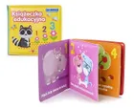 | Książeczka z piszczkiem i cyferkami.  wykonana z wodoodpornego, łatwego do czyszczenia tworzywa, | Wiek: 6 mies.+ | 12x12cm
Parametry składników zamówienia
W przypadku użycia w SWZ lub załącznikach odniesień do norm, europejskich ocen technicznych, aprobat, specyfikacji technicznych i systemów referencji technicznych, o których mowa w art. 101 ustawy Prawo zamówień publicznych Zamawiający dopuszcza rozwiązania równoważne opisywanym. Cechy równoważności: dopuszcza się zaoferowanie produktu, pod warunkiem, że produkt ten: pełni tę samą funkcję edukacyjną lub rozwojową, jest przeznaczony dla tej samej grupy wiekowej, posiada porównywalny poziom trudności, wymiary i typ zabawy, wykonany jest z materiałów bezpiecznych dla dzieci, a jego temat, cecha, mogą się różnić, nie zmieniając funkcjonalności i wartości edukacyjnej produktu. W przypadku, gdy w opisie poszczególnych pozycji wskazano dodatkowe wymagania dotyczące estetyki lub kolorystyki, produkt równoważny powinien je spełniać zgodnie z tymi szczegółowymi wymaganiami.
Wymogi określone w art. 95 ustawy Pzp
Zamawiający ze względu na dominujący rodzaj zamówienia: dostawa - zgodnie z art. 95 Pzp nie wymaga zatrudnienia przez wykonawcę lub podwykonawcę na podstawie stosunku pracy osób wykonujących czynności w zakresie realizacji zamówienia.
Wymogi określone w art. 100 ustawy Pzp
W przypadku zamówień przeznaczonych do użytku osób fizycznych, w tym pracowników zamawiającego, wymagane jest adekwatnie do przedmiotu zamówienia jego dostosowanie w zakresie dostępności dla osób z niepełnosprawnością oraz zaprojektowanie z przeznaczeniem dla wszystkich użytkowników, chyba że nie jest to uzasadnione charakterem przedmiotu zamówienia.
Warunki gwarancji i rękojmia za wady
Minimalny okres gwarancji i rękojmi za wady przedmiotu dostawy wynosi 12 miesięcy. Bieg gwarancji oraz rękojmi rozpoczyna się od dnia podpisania przez strony protokołu końcowego odbioru przedmiotu umowy.

